Отчет по мероприятиям за февраль 2025 год
Название события/  мероприятия | Дата, время начала и время окончания  события/  мероприятия | Целевая аудитория  (Школьники/студенты) | Количество участников | Подробное описание события/мероприятия | Просветительская информация размещена на медиаресурсах (сайты, телеграм, ВК, Youtube, одноклассники, Яндекс дзен, Rutube) | Муниципальное образование, в котором проходило событие/ мероприятие, в том числе адрес | Организаторы события/  мероприятия
1 | 2 | 3 | 4 | 5 | 6 | 7 | 8
Викторина «Сказочные герои и их денежные истории» | 04.02.2025  13:00-13:30 | Школьники | 8 | Участники узнали, как любимые персонажи справляются с денежными вопросами | https://t.me/pyxovo/3/338 | Приморский край, Анучинский муниципальный округ, с. Пухово, ул.Школьная, 5 | Библиотека  Сельский клуб  с. Пухово

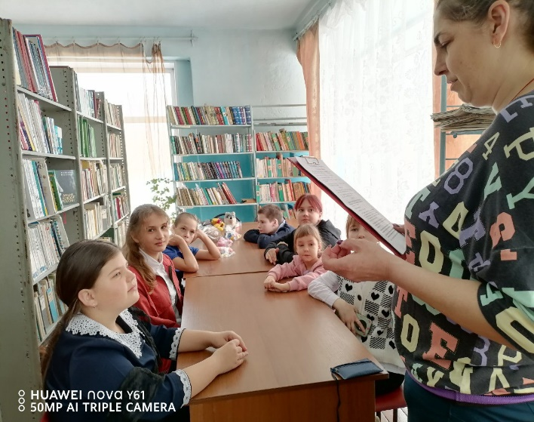

Название события/  мероприятия | Дата, время начала и время окончания  события/  мероприятия | Целевая аудитория  (Школьники/студенты) | Количество участников | Подробное описание события/мероприятия | Просветительская информация размещена на медиаресурсах (сайты, телеграм, ВК, Youtube, одноклассники, Яндекс дзен, Rutube) | Муниципальное образование, в котором проходило событие/ мероприятие, в том числе адрес | Организаторы события/  мероприятия
1 | 2 | 3 | 4 | 5 | 6 | 7 | 8
Викторина «Семейный бюджет» | 07.02.2025  10:00-10:30 | Школьники | 6 | Ребята узнали из чего складывается семейный бюджет, познакомились с основами планирований семейных доходов и расходов | https://t.me/s/ck_tihorechnoe/4870 | Приморский край, Анучинский муниципальный округ, с. Тихоречное ул.Молодежная 1 | Библиотека Сельский клуб с.Тихоречное

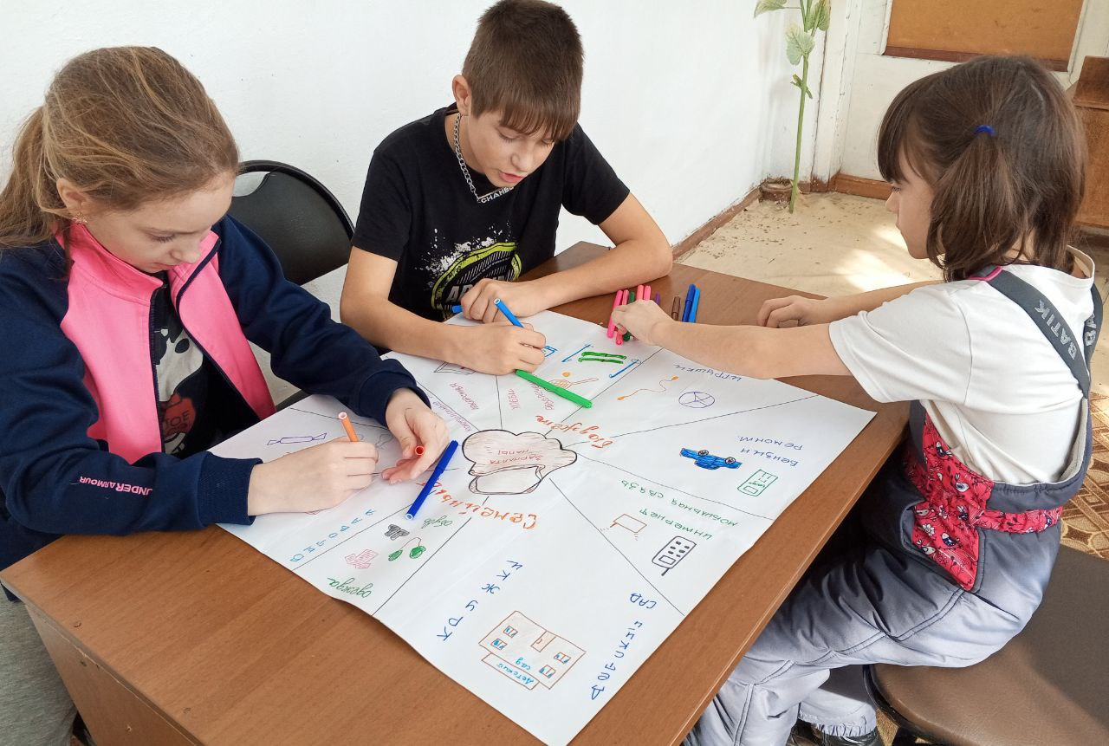

Название события/  мероприятия | Дата, время начала и время окончания  события/  мероприятия | Целевая аудитория  (Школьники/студенты) | Количество участников | Подробное описание события/мероприятия | Просветительская информация размещена на медиаресурсах (сайты, телеграм, ВК, Youtube, одноклассники, Яндекс дзен, Rutube) | Муниципальное образование, в котором проходило событие/ мероприятие, в том числе адрес | Организаторы события/  мероприятия
1 | 2 | 3 | 4 | 5 | 6 | 7 | 8
Акция «Осторожно мошенники» | 07.02.2025 | Смешанная аудитория | 12 | Работники клуба в течении дня проводили информационную акцию «Осторожно мошенники» и раздавали буклеты на улице | https://t.me/sdk_shernishevka/3878 | Приморский край, Анучинский муниципальный округ, с. Чернышевка ул.Советская 21 | Сельский дом культуры с.Чернышевка

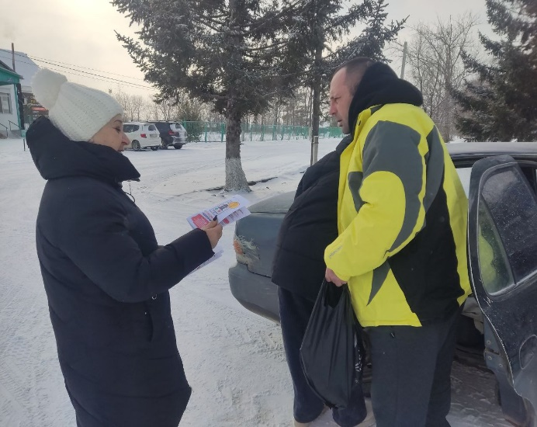
Название события/  мероприятия | Дата, время начала и время окончания  события/  мероприятия | Целевая аудитория  (Школьники/студенты) | Количество участников | Подробное описание события/мероприятия | Просветительская информация размещена на медиаресурсах (сайты, телеграм, ВК, Youtube, одноклассники, Яндекс дзен, Rutube) | Муниципальное образование, в котором проходило событие/ мероприятие, в том числе адрес | Организаторы события/  мероприятия
1 | 2 | 3 | 4 | 5 | 6 | 7 | 8
Беседа «Деньги России» | 12.02.2025  09:49 – 10:30 | Воспитанники детского сада | 7 | Дети старшей группы изучали какие есть деньги – бумажные и монеты. Как правильно их нужно тратить | ВК https://vk.com/club217484018 | Приморский край, Анучинский муниципальный округ, с. Пухово, ул.Школьная, 10 | Воспитатели МБДОУ детский сад  с. Пухово

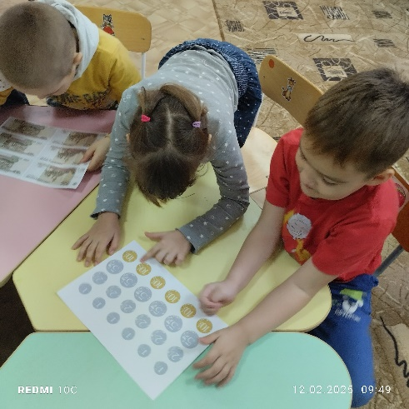

Название события/  мероприятия | Дата, время начала и время окончания  события/  мероприятия | Целевая аудитория  (Школьники/студенты) | Количество участников | Подробное описание события/мероприятия | Просветительская информация размещена на медиаресурсах (сайты, телеграм, ВК, Youtube, одноклассники, Яндекс дзен, Rutube) | Муниципальное образование, в котором проходило событие/ мероприятие, в том числе адрес | Организаторы события/  мероприятия
1 | 2 | 3 | 4 | 5 | 6 | 7 | 8
Жизнь и финансы | 12.02.2025  12:00 – 12:40 | Школьники | 8 | Ребята в игровой форме искали ответы на различные финансовые темы | https://t.me/s/seloklyb/14 | Приморский край, Анучинский муниципальный округ,  С.Еловка пер.Школьный 1 а | Библиотека  Сельский клуб с.Еловка

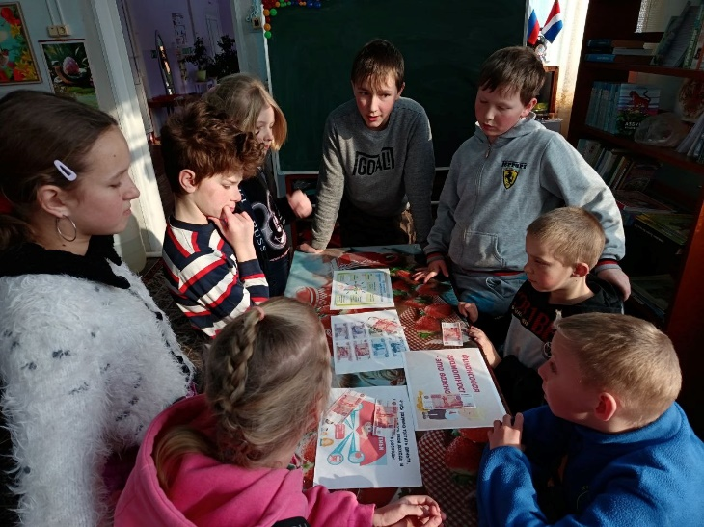

Название события/  мероприятия | Дата, время начала и время окончания  события/  мероприятия | Целевая аудитория  (Школьники/студенты) | Количество участников | Подробное описание события/мероприятия | Просветительская информация размещена на медиаресурсах (сайты, телеграм, ВК, Youtube, одноклассники, Яндекс дзен, Rutube) | Муниципальное образование, в котором проходило событие/ мероприятие, в том числе адрес | Организаторы события/  мероприятия
1 | 2 | 3 | 4 | 5 | 6 | 7 | 8
Час информации «Финансовая грамотность» | 13.02.2025  11:00 – 12:00 | Школьники | 5 | Ребята познакомились с основными схемами мошенничества, которые используют злоумышленники для обмана детей и подростков, изготовили информационные буклеты | https://t.me/bibliotekagrodekovo/1680 | Приморский край, Анучинский муниципальный округ,  С.Гродеково ул.Центральная 26 | Библиотека  с.Гродеково
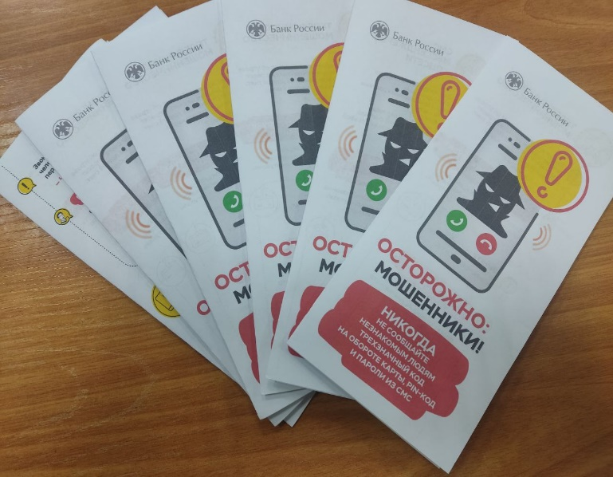

Название события/  мероприятия | Дата, время начала и время окончания  события/  мероприятия | Целевая аудитория  (Школьники/студенты) | Количество участников | Подробное описание события/мероприятия | Просветительская информация размещена на медиаресурсах (сайты, телеграм, ВК, Youtube, одноклассники, Яндекс дзен, Rutube) | Муниципальное образование, в котором проходило событие/ мероприятие, в том числе адрес | Организаторы события/  мероприятия
1 | 2 | 3 | 4 | 5 | 6 | 7 | 8
Познавательно – игровая программа «Юные финансисты» | 14.02.2025  13:20 – 14:00 | Школьники | 10 | У ребят формируются основы финансовой грамотности, учатся решать проблемные ситуации | https://t.me/s/sk_sheklyaevo/2642 | Приморский край, Анучинский муниципальный округ,  с.Шекляево ул.Арсеньева 1 | Работники клуба  Сельский клуб Шекляево

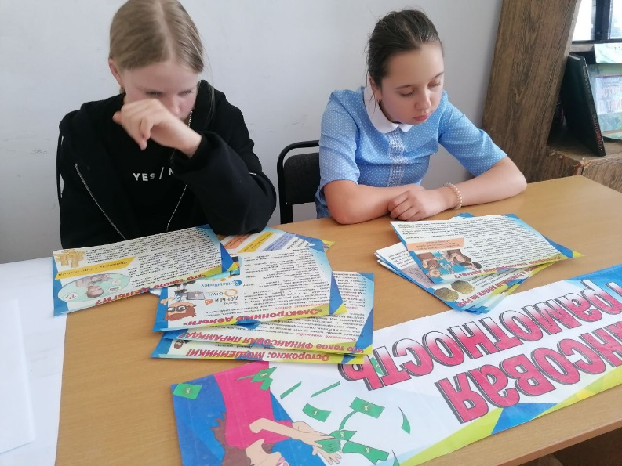

Название события/  мероприятия | Дата, время начала и время окончания  события/  мероприятия | Целевая аудитория  (Школьники/студенты) | Количество участников | Подробное описание события/мероприятия | Просветительская информация размещена на медиаресурсах (сайты, телеграм, ВК, Youtube, одноклассники, Яндекс дзен, Rutube) | Муниципальное образование, в котором проходило событие/ мероприятие, в том числе адрес | Организаторы события/  мероприятия
1 | 2 | 3 | 4 | 5 | 6 | 7 | 8
Урок финансовой грамотности | 18.02.2025  10:00 – 10:30 | Обучающиеся  2-го класса | 3 | В ходе урока, в формате игры дети учились правильно считать деньги, полученную сдачу, а также попробовать порассуждать, что такое рациональная покупка |  | Приморский край, Анучинский муниципальный округ,  с.Староварваровка  ул.Центральная д.29 | Учитель  Староварваровский филиал МБОУ школы с.Анучино

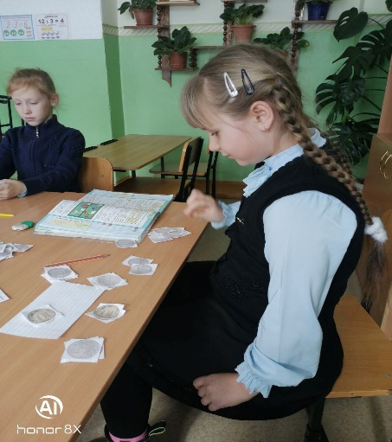
Название события/  мероприятия | Дата, время начала и время окончания  события/  мероприятия | Целевая аудитория  (Школьники/студенты) | Количество участников | Подробное описание события/мероприятия | Просветительская информация размещена на медиаресурсах (сайты, телеграм, ВК, Youtube, одноклассники, Яндекс дзен, Rutube) | Муниципальное образование, в котором проходило событие/ мероприятие, в том числе адрес | Организаторы события/  мероприятия
1 | 2 | 3 | 4 | 5 | 6 | 7 | 8
Игра – беседа  «Путешествие в страну денег» | 19.02.2025  11:00 – 12:00 | Школьники | 15 | Ребята узнали о значении финансов, об истории и видах денег, решали экономические задачки и отгадывали загадки, вспомнили литературных персонажей из сказок, которые меняли, продавали или покупатели товары | https://t.me/cdkbiblng | Приморский край, Анучинский муниципальный округ, с.Новогордеевка ул.Комсомольская, 1а | Библиотека Сельский дом культуры с.Новогордеевка
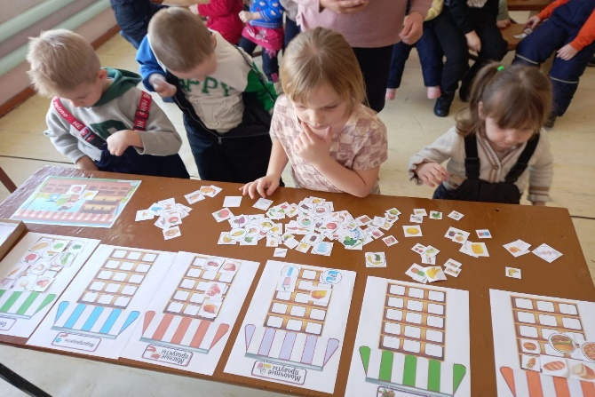

Название события/  мероприятия | Дата, время начала и время окончания  события/  мероприятия | Целевая аудитория  (Школьники/студенты) | Количество участников | Подробное описание события/мероприятия | Просветительская информация размещена на медиаресурсах (сайты, телеграм, ВК, Youtube, одноклассники, Яндекс дзен, Rutube) | Муниципальное образование, в котором проходило событие/ мероприятие, в том числе адрес | Организаторы события/  мероприятия
1 | 2 | 3 | 4 | 5 | 6 | 7 | 8
Игра – беседа  «Дружи с финансами» | 19.02.2025  13:00 – 14:00 | Школьники | 10 | Ребята отвечали на различные вопросы – о денежной системе, о финансовых отношениях в обществе | https://t.me/s/sdk_star/1833 | Приморский край, Анучинский муниципальный округ, с.Староварваровка ул.Мира 25 | Сельский дом культуры с.Староварваровка
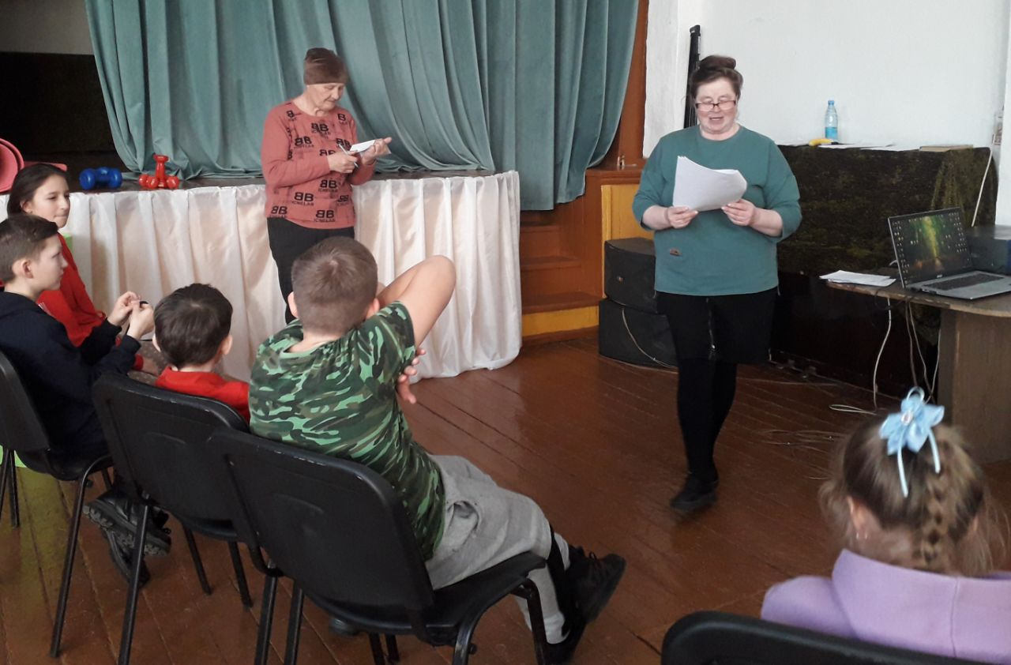
Название события/  мероприятия | Дата, время начала и время окончания  события/  мероприятия | Целевая аудитория  (Школьники/студенты) | Количество участников | Подробное описание события/мероприятия | Просветительская информация размещена на медиаресурсах (сайты, телеграм, ВК, Youtube, одноклассники, Яндекс дзен, Rutube) | Муниципальное образование, в котором проходило событие/ мероприятие, в том числе адрес | Организаторы события/  мероприятия
1 | 2 | 3 | 4 | 5 | 6 | 7 | 8
Урок финансовой грамотности | 25.02.2025  11:00 – 11:30 | Воспитанники детского сада | 6 | Дети узнали о деньгах, их значении и важности разумного обращения с ними. В ходе занятия обсудили, что такое заработок, сбережения и расходы | ВК https://vk.com/public217505817  Телеграмм https://t.me/sadikstarovarvarovka | Приморский край, Анучинский муниципальный округ, с.Староварваровка ул.Луговая 20 | Воспитатель  МБДОУ детский сад с.Староварваровка
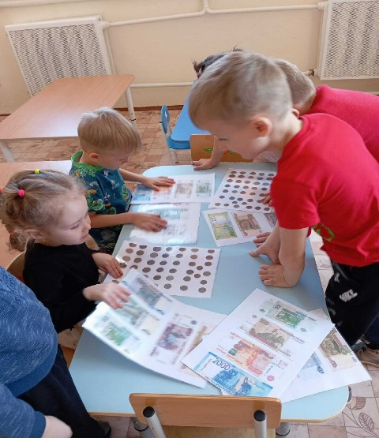

Название события/  мероприятия | Дата, время начала и время окончания  события/  мероприятия | Целевая аудитория  (Школьники/студенты) | Количество участников | Подробное описание события/мероприятия | Просветительская информация размещена на медиаресурсах (сайты, телеграм, ВК, Youtube, одноклассники, Яндекс дзен, Rutube) | Муниципальное образование, в котором проходило событие/ мероприятие, в том числе адрес | Организаторы события/  мероприятия
1 | 2 | 3 | 4 | 5 | 6 | 7 | 8
Экономика для малышей | 26.02.2025  11:30 – 12:00 | Воспитанники детского сада | 12 | Дети познакомились с основными понятиями экономики и формирования представлений о деньгах, расходах и товарах | https://vk.com/club217461248 | Приморский край, Анучинский муниципальный округ, с.Гражданка ул.Юбилейная 2 | Воспитатель  МДБОУ детский сад с.Гражданка

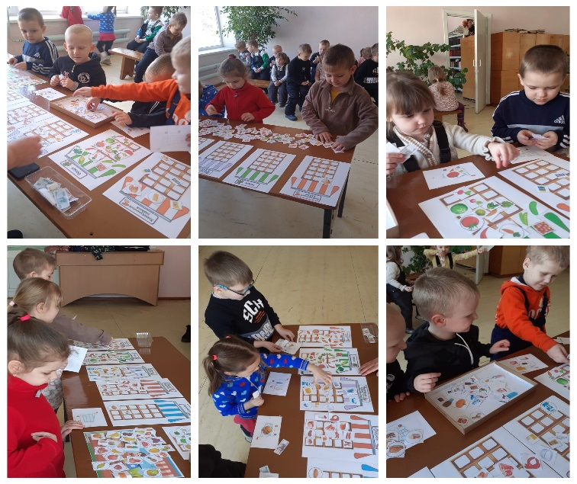
Название события/  мероприятия | Дата, время начала и время окончания  события/  мероприятия | Целевая аудитория  (Школьники/студенты) | Количество участников | Подробное описание события/мероприятия | Просветительская информация размещена на медиаресурсах (сайты, телеграм, ВК, Youtube, одноклассники, Яндекс дзен, Rutube) | Муниципальное образование, в котором проходило событие/ мероприятие, в том числе адрес | Организаторы события/  мероприятия
1 | 2 | 3 | 4 | 5 | 6 | 7 | 8
Своя игра | 26.02.2025  10:00 – 10:40 | школьники | 7 | В формате игры обучающиеся решали ребусы, загадки, выполняли финансовые задания, направленные на развитие навыков обращения с деньгами. Участники награждены дипломами | https://t.me/s/tixorehnoe | Приморский край, Анучинский муниципальный округ,  с.Тихоречное ул.Молодежная 20 | Учитель  Тихореченский филиал МБОУ школы с.Чернышевка

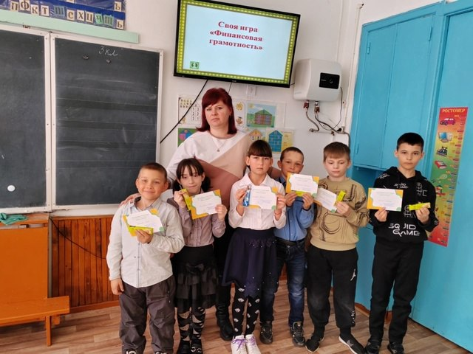

Название события/  мероприятия | Дата, время начала и время окончания  события/  мероприятия | Целевая аудитория  (Школьники/студенты) | Количество участников | Подробное описание события/мероприятия | Просветительская информация размещена на медиаресурсах (сайты, телеграм, ВК, Youtube, одноклассники, Яндекс дзен, Rutube) | Муниципальное образование, в котором проходило событие/ мероприятие, в том числе адрес | Организаторы события/  мероприятия
1 | 2 | 3 | 4 | 5 | 6 | 7 | 8
Информационный стенд  «Проверь свою финансовую грамотность» | 27.02.2025 | Взрослая аудитория | 10 | Напоминание о том, что делать если с карты украли деньги или как обезопасить деньги на счетах | https://t.me/biblioteka_tihorechnoe/3715 | Приморский край, Анучинский муниципальный округ,  с.Тихоречное, ул. Молодежная, 1 | Библиотека с.Тихоречное
